**实验二报告**

学号 2017K8009929044

姓名 李昊宸

箱子号 33

一、实验任务（10%）

1. 加深对指令集的理解。

2. 了解 CPU设计中流水线切分的原理。

3. 学会识别常见波形异常，理解其产生原因，并能修正。

4. 熟悉并运用 verilog语言进行电路设计。

二、实验设计（40%）

（一）总体设计思路

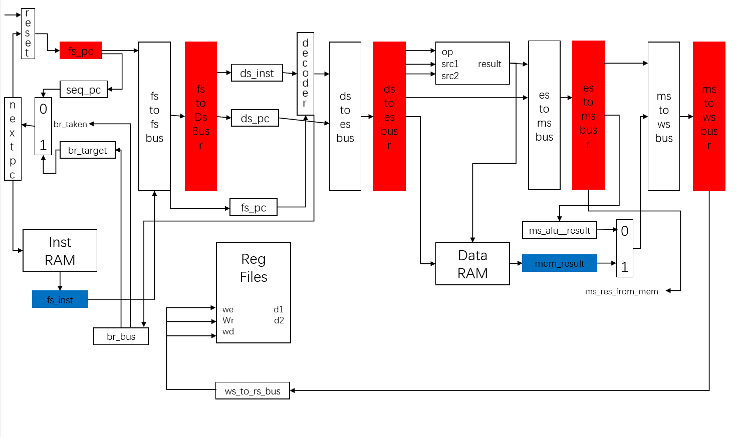

图一 mycpu模块结构图

mycpu实验结构主要分为五个部分：IF取值模块，ID译码模块，EX执行模块，MEM访存模块和WB写回模块。

每一个模块流水线的控制核心均为一个触发器：IF为fs_pc，ID为fs_to_ds_bus_r，EX为ds_to_es_bus_r，MEM为es_to_ms_bus_r，WB为ms_to_ws_bus_r。四个触发器的值由流水条件中的valid与allowin控制，当握手信号握手成功时，数据被传输到下一个寄存器。

另外，在模块之间被传输的数据主要有这些：因为目前的cpu为五级流水cpu，在不同模块中被执行的指令都是不同的指令，所以一般来讲在整个cpu中有五条指令同时在执行，所以每一个模块向下一个模块传输的数据都至少包括当前指令的PC值，当前指令的具体信息。此外，每一个模块也需要向下一个模块传递控制信号，比如IF向ID传输指令的编码，ID向EX传输将指令译码之后得到的指令名和alu的操作码、操作数等等，EX向MEM传输alu的计算结果，以及最终数据的来源是alu的计算结果还是访存的取出数据，MEM向WB传输最终将写回Regfiles中的寄存器编号和写回数据。

除此之外，在ID到IF，WB到ID之间还有由组合逻辑搭成的反向总线，分别用于传输下一条指令地址和向寄存器写回的地址和数值。有人可能会问为什么不直接把寄存器堆放在WB模块中方便写回，这是因为在ID阶段涉及到一些指令需要从寄存器堆中取出数据，如果将其放在WB模块中运用起来并没有那么直观。

（二）重要模块1设计：IF取指模块

1. 工作原理

以fs_pc作为操作核心，记录每个时钟周期处于IF操作模块内部正在执行的PC，并伴随着同步RAM（数据RAM）不断取出对应PC地址处存放的指令，发送给下个模块ID。同时，PC的跳转逻辑是由与ID模块相连接的数据通路br_bus决定。

1. 接口定义

| **名称** | **方向** | **位宽** | **功能描述** |
| --- | --- | --- | --- |
| clk | IN | 1 | 时钟 |
| reset | IN | 1 | 复位信号，拉高为复位 |
| ds_allowin | IN | 1 | 允许数据流水进入ID |
| br_bus | IN | 33 | 从ID模块返回的下一步PC跳转信号 |
| fs_to_ds_valid | OUT | 1 | 从IF向ID的数据传输是否可以进行 |
| fs_to_ds_bus | OUT | 64 | IF向ID的总线 |
| inst_sram_en | OUT | 1 | ram使能信号，高电平有效 |
| inst_sram_wen | OUT | 4 | ram字节写使能信号，高电平有效 |
| inst_sram_addr | OUT | 32 | ram读写地址，字节寻址 |
| inst_sram_wdata | OUT | 32 | ram写数据 |
| isnt_sram_rdata | IN | 32 | ram读数据 |

表一 IF模块接口定义

1. 功能描述

此模块的作用主要为PC的转换和指令的取出。首先，fs_pc信号由reset信号置于0xhbfbffffc，此时nextpc被赋值为起始地址0xbfc00000，发送取值信号到指令RAM中，这一个阶段被称为pre-IF阶段。因为同步RAM从发起读命令后，需要经历一个上升沿之后才能取出指令，所以在fs_pc等于0xbfbffffc时，发出取0xbfc00000地址的指令，直到下一个上升沿，PC更新到0xbfc00000时，位于0xbfc00000的指令恰好被返回到fs_inst。随后，nextpc被组合逻辑立即赋值到新的PC值，并被发送到数据RAM中，下一个上升沿重复以上循环。另外，PC的下一步更新与从ID模块返回的br_bus信号有关。

（三）重要模块2设计：ID译码模块

1. 工作原理

从IF传入的信号，经过译码逻辑后，被分解成每个部分的信号后，和PC有关的信号被返回ID，其余和执行有关的信号被传递到EX模块。

1. 接口定义

| **名称** | **方向** | **位宽** | **功能描述** |
| --- | --- | --- | --- |
| clk | IN | 1 | 时钟 |
| reset | IN | 1 | 复位信号，拉高为复位 |
| es_allowin | IN | 1 | 允许数据流水进入EX |
| ds_allowin | OUT | 1 | 允许数据流水进入DS |
| fs_to_ds_valid | IN | 1 | 从IF向ID的数据传输是否可以进行 |
| fs_to_ds_bus | IN | 64 | IF向ID的总线 |
| ds_to_es_valid | OUT | 1 | 从ID向EX的数据传输是否可以进行 |
| ds_to_es_bus | OUT | 136 | ID向ES的总线 |
| br_bus | OUT | 33 | 从ID模块返回的下一步PC跳转信号 |
| ws_to_rf_bus | IN | 38 | 从WB模块返回的存入regfile的数据 |

表二 ID模块接口定义

1. 功能描述

从fs_pc传来的PC值经过一拍上升沿，被更新到ds_pc中。fs_inst也被传递到ds_inst中。指令的跳转信号br_taken和将要跳转到的PC地址br_target被通过br_bus信号传递回IF模块。其他和执行有关的信号（如ALU控制信号，从regfile中取出的数据等）被放置于ds_to_es_bus中，传递到EX模块。此外，regfile被放置在此模块中，由rf_we,rf_waddr和rf_wdata信号控制写使能，写地址和写数据。

（四）重要模块3设计：EX执行模块

1. 工作原理

从ID传入的信号，被一一取出，一部分进如alu中进行计算，另一部分作为数据RAM的使能和控制信号被输出到数据RAM处，等待下一拍上升沿被更新到MEM阶段。

1. 接口定义

| **名称** | **方向** | **位宽** | **功能描述** |
| --- | --- | --- | --- |
| clk | IN | 1 | 时钟 |
| reset | IN | 1 | 复位信号，拉高为复位 |
| ms_allowin | IN | 1 | 允许数据流水进入MEM |
| es_allowin | OUT | 1 | 允许数据流水进入EX |
| ds_to_es_valid | IN | 1 | 从ID向EX的数据传输是否可以进行 |
| ds_to_es_bus | IN | 136 | ID向ES的总线 |
| es_to_ms_valid | OUT | 1 | 从EX向MEM的数据传输是否可以进行 |
| es_to_ms_bus | OUT | 71 | EX向MEM的总线 |
| data_sram_en | OUT | 1 | ram使能信号，高电平有效 |
| data_sram_wen | OUT | 4 | ram字节写使能信号，高电平有效 |
| data_sram_addr | OUT | 32 | ram读写地址，字节寻址 |
| data_sram_wdata | OUT | 32 | ram写数据 |

表三 EX模块接口定义

1. 功能描述

从fs_pc传来的PC值经过一拍上升沿，被更新到ds_pc中。fs_inst也被传递到ds_inst中。指令的跳转信号br_taken和将要跳转到的PC地址br_target被通过br_bus信号传递回IF模块。其他和执行有关的信号（如ALU控制信号，从regfile中取出的数据等）被放置于ds_to_es_bus中，传递到EX模块。此外，regfile被放置在此模块中，由rf_we,rf_waddr和rf_wdata信号控制写使能，写地址和写数据。

（五）重要模块4设计：MEM访存模块

1. 工作原理

从EX传入的信号主要被保存之后，等待下一拍将其传递到下一个WB写回阶段。另外，最关键的部分是上个阶段从EX提出的访存申请被这一拍上升沿应答之后，返回到该模块中。

1. 接口定义

| **名称** | **方向** | **位宽** | **功能描述** |
| --- | --- | --- | --- |
| clk | IN | 1 | 时钟 |
| reset | IN | 1 | 复位信号，拉高为复位 |
| ws_allowin | IN | 1 | 允许数据流水进入WB |
| ms_allowin | OUT | 1 | 允许数据流水进入MEM |
| es_to_ms_valid | IN | 1 | 从EX向MEM的数据传输是否可以进行 |
| es_to_ms_bus | IN | 64 | EX向MEM的总线 |
| ms_to_ws_valid | OUT | 1 | 从MEM向WB的数据传输是否可以进行 |
| ms_to_ws_bus | OUT | 70 | MEM向WB的总线 |
| data_sram_rdata | IN | 32 | ram读数据 |

表四 MEM模块接口定义

1. 功能描述

从EX阶段传来的PC,指令和寄存器地址，被保存后通过ms_to_ws_bus传递到WB写回模块。在这个模块，上个周期向数据RAM提交的请求将返回对应的内存数据到data_sram_rdata，并且从上个模块传过来的alu_result在从ID传递的信号下，二者被选择出对应指令的那个后传递到WB模块。

（六）重要模块5设计：WB写回模块

1. 工作原理

从MEM传来的写回寄存器堆的数据在从ID一路传递过来的指令控制下，被写入到regfile中。

1. 接口定义

| **名称** | **方向** | **位宽** | **功能描述** |
| --- | --- | --- | --- |
| clk | IN | 1 | 时钟 |
| reset | IN | 1 | 复位信号，拉高为复位 |
| ws_allowin | OUT | 1 | 允许数据流水进入WB |
| ms_to_ws_valid | IN | 1 | 从MEM向WB的数据传输是否可以进行 |
| ms_to_ws_bus | IN | 70 | MEM向WB的总线 |
| ws_to_rf_bus | OUT | 38 | WB向ID中regfile的总线 |
| debug_wb_pc | OUT | 32 | 写回级（多周期最后一级）的 PC，需要 mycpu 里将 PC 一路带到 写回级 |
| debug_wb_rf_wen | OUT | 4 | 写回级写寄存器堆(regfiles)的写使能，为字节写使能，如果 mycpu 写 regfiles为单字节写使能，则将写使能扩展成 4位即可 |
| debug_wb_rf_wnum | OUT | 5 | 写回级写 regfiles的目的寄存器号 |
| debug_wb_rf_wdata | OUT | 32 | 写回级写 regfiles的写数据 |

表五 WB模块接口定义

1. 功能描述

从MEM传递来的写回寄存器的数据和写回的地址被传递到ws_to_rf_bus总线中，被返回到ID模块中执行写回操作。

三、实验过程（50%）

（一）实验流水账

2019/9/12 8:00 – 11:00 对照代码研究单周期流水cpu的结构，并画出框图

2019/9/12 14:00 – 20:00 修改程序中的bug

2019/9/15 13:00 –19:00 书写实验报告

2019/9/16 00:00 – 1:00 绘制框图

（二）错误记录

1、错误1：信号为X && always块内reg型变量使用阻塞赋值&&信号宽度不足

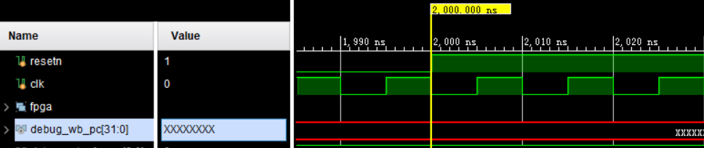（1）错误现象

图二 debug_wb_pc信号为X的波形图

debug_wb_pc信号出现X波形。

（2）分析定位过程

X信号表示出现不定值，这种问题的出现主要有两种情况：1）声明为wire型的变量从未被赋值 2）写成了多驱动的代码。

debug_wb_pc是从IF阶段一步一步传递到WB阶段得到的变量，途径中没有出现多驱动的情况，于是问题可能出在没有对其赋值。倒序查找赋值逻辑，语句如下：

*assign debug_wb_pc = ws_pc;*

*assign {ws_gr_we , ws_dest , ws_final_result, ws_pc} = ms_to_ws_bus_r;*

*if (ms_to_ws_valid && ws_allowin) begin*

*ms_to_ws_bus_r <= ms_to_ws_bus;*

*end*

*assign ms_to_ws_bus = {ms_gr_we，ms_dest ，ms_final_result, ms_pc };*

*assign {ms_res_from_mem, ms_gr_we，ms_dest，ms_alu_result，ms_pc} = es_to_ms_bus_r;*

*if (es_to_ms_valid && ms_allowin) begin*

*es_to_ms_bus_r = es_to_ms_bus; //发现 阻塞赋值*

*end*

*assign es_to_ms_bus = {es_res_from_mem, es_gr_we ，es_dest ，es_alu_result ，es_pc };*

*assign {es_alu_op，es_load_op，es_src1_is_sa， es_src1_is_pc，es_src2_is_imm ，es_src2_is_8，es_gr_we，es_mem_we，es_dest，es_imm ，es_rs_value ，es_rt_value，es_pc } = ds_to_es_bus_r;*

*if (ds_to_es_valid && es_allowin) begin*

*ds_to_es_bus_r <= ds_to_es_bus;*

*end*

*assign ds_to_es_bus = {alu_op，load_op ，src1_is_sa，src1_is_pc，src2_is_imm，src2_is_8，gr_we，mem_we ，dest ，imm，rs_value ，rt_value，ds_pc };*

*assign {ds_inst, ds_pc } = fs_to_ds_bus_r;*

*if (fs_to_ds_valid && ds_allowin) begin*

*fs_to_ds_bus_r <= fs_to_ds_bus;*

*end*

*assign fs_to_ds_bus = {fs_inst , fs_pc };*

*if (reset) begin*

*fs_pc <= 32'hbfbffffc; //trick: to make nextpc be 0xbfc00000 during reset*

*end*

*else if (to_fs_valid && fs_allowin) begin*

*fs_pc <= nextpc;*

*end*

*assign nextpc = br_taken ? br_target : seq_pc;*

*assign seq_pc = fs_pc + 3'h4;*

*assign {br_taken,br_target} = br_bus; //（在IF中）*

*assign br_bus = {br_taken,br_target}; //（在ID中）*

*assign br_taken = ( inst_beq && rs_eq_rt || inst_bne && !rs_eq_rt || inst_jal || inst_jr ) && ds_valid;*

*assign br_target = (inst_beq || inst_bne) ? (fs_pc + {{14{imm[15]}}, imm[15:0], 2'b0}) :*

*(inst_jr) ? rs_value : {fs_pc[31:28], jidx[25:0], 2'b0};*

除此之外，在定义br_bus的宽度时也出现了这样的语句：

*`define BR_BUS_WD 32*

*output [`BR_BUS_WD -1:0] br_bus，*

*wire br_taken;*

*wire [31:0] br_target;*

（3）错误原因

在RESET为1时，fs_pc被设置为32'hbfbffffc，seq_pc为32’hbc00000。在RESET为0后，在满足条件（to_fs_valid && fs_allowin）为1，但是还没有迎来上升沿时，IF向指令RAM发起读指令请求，地址为seq_pc；迎来上升沿时，fs_pc此时将迎来更新，由于指令RAM是同步读写，从而此时读出的指令才进入fs_inst，紧接着进入fs_to_ds_bus，但是由于上升沿已过，无法进入fs_to_ds_bus_r，从而导致br_taken与br_target的值为X，于是fs_pc无法被赋值。从而导致之后所有模块的pc均为不定态。另外，由于br_bud信号的宽度被错误的定义为了32位，这导致原来处于第32位（从第0位开始计算）的br_taken信号无法被传递，于是fs_pc无法正确取值。

（4）修正效果

将赋值语句进行如下修改：

*assign nextpc = (fs_pc == 32'hbfbffffc)?seq_pc:br_taken ? br_target : seq_pc;*

这样保证了第一个上升沿到来时fs_pc可以正常的跳转至32’ hbc00000。

另外，将阻塞赋值修改为非阻塞赋值：*es_to_ms_bus_r <= es_to_ms_bus;*

将信号宽度的定义进行修改：*`define BR_BUS_WD 33*

修正后，fs_pc信号开始正确跳转。

（5）归纳总结（可选）

流水线中从后面时序模块发出的控制前面时序模块的语句要注意，在启动时可能会失去判断条件。

另外，一定要检查赋值语句前后的信号宽度是否一致。

2、错误2：信号为Z

（1）错误现象

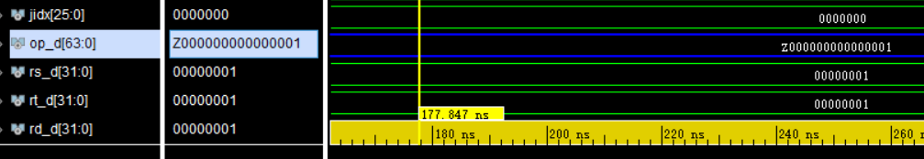

图三 op_d的最高位信号为Z的波形图

op_d信号的第63位出现Z波形

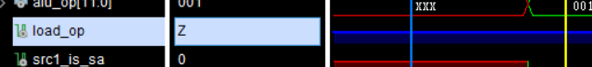

图四 load_op信号为Z的波形图

load_op信号出现Z波形

（2）分析定位过程

Z信号表示出现高阻。

op_d信号为64位宽信号，类型为wire类型。正常情况下wire类型出现Z信号有两种可能：1）未用assign语句赋初值 2）调用模块时没有连接到端口。

寻找针对op_d信号的赋值语句：decoder_6_64 u_dec0(.in(op ), .out(op_d )); 猜想问题出在decoder_6_64这个模块中。*module decoder_6_64( input [ 5:0] in, output [63:0] out);*

*genvar i;*

*generate for (i=0; i<63; i=i+1) begin : gen_for_dec_6_64*

*assign out[i] = (in == i);*

*end endgenerate*

load_op信号为1位宽信号，类型为wire类型。正常情况下wire类型出现Z信号有两种可能：1）未用assign语句赋初值 2）调用模块时没有连接到端口。

尝试着去找load_op信号的赋值语句，没有找到。

（3）错误原因

op_d信号：对其赋值的decoder_6_64模块中的第63位没有被赋值操作。

load_op信号：没有被赋值。

（4）修正效果

将decoder_6_64中的generate语句进行如下修改：

*generate for (i=0; i<64; i=i+1)*

为了搞清load_op信号的作用，我查看了load_op信号给其他信号的赋值语句：

*assign ds_to_es_bus = {alu_op，load_op ，src1_is_sa，src1_is_pc，src2_is_imm，src2_is_8，gr_we，mem_we ，dest ，imm，rs_value ，rt_value，ds_pc };*

*if (ds_to_es_valid && es_allowin) begin*

*ds_to_es_bus_r <= ds_to_es_bus;*

*end*

*assign {es_alu_op，es_load_op，es_src1_is_sa， es_src1_is_pc，es_src2_is_imm ，es_src2_is_8，es_gr_we，es_mem_we，es_dest，es_imm ，es_rs_value ，es_rt_value，es_pc } = ds_to_es_bus_r;*

*assign es_res_from_mem = es_load_op;*

*assign es_to_ms_bus = {es_res_from_mem, es_gr_we ，es_dest ，es_alu_result ，es_pc };*

*if (es_to_ms_valid && ms_allowin) begin*

*es_to_ms_bus_r <= es_to_ms_bus;*

*end*

*assign {ms_res_from_mem, ms_gr_we，ms_dest，ms_alu_result，ms_pc} = es_to_ms_bus_r;*

*assign ms_final_result = ms_res_from_mem ? mem_result: ms_alu_result;*

也就是说，load_op相当于在译码之后向ms阶段传递一个选择信号，用于ms将把alu的计算结果传递给wb阶段还是把从内存中读出来的数据传递给wb阶段。所以，定义load_op的赋值语句如下：

*assign load_op = res_from_mem;*

至此，问题解决。op_d和load_op都有了正确的波形。

（5）归纳总结（可选）

对于Z信号，最常见的就是没有被赋值的wire信号。检查的时候只要一步一步按照赋值逻辑找到源头就能解决问题。

3、错误3：信号为X

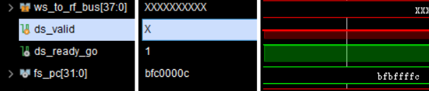（1）错误现象

图五 ds_valid信号为X的波形图

修正前面的错误后，ds_valid信号出现X波形。

（2）分析定位过程

X信号表示出现不定值，这种问题的出现主要有两种情况：1）声明为reg型的变量从未被赋值 2）写成了多驱动的代码。

尝试去寻找ds_valid的赋值语句，结果没有找到。

（3）错误原因

ds_valid是用来控制流水的信号。没有对该信号的赋值，流水就无法正确进行。

（4）修正效果

补充以下赋值语句：

*always @(posedge clk) begin*

*if (reset) begin*

*ds_valid <= 1'b0;*

*end*

*else if (ds_allowin) begin*

*ds_valid <= fs_to_ds_valid;*

*end*

*……*

*end*

修正后，ds_valid信号开始正确跳转，后续流水开始正常进行。

（5）归纳总结（可选）

reg类型的变量出现X信号，往往是出现了多驱动赋值，使其值处于不定态，或者根本没有被赋过值。检查的时候只要一步一步按照赋值逻辑找到源头就能解决问题。

4、错误4：写入数据比对错误

（1）错误现象

图六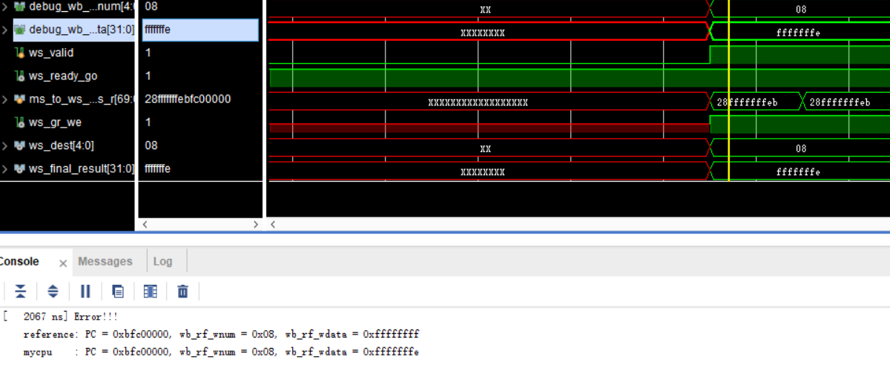 alu计算结果错误的波形图

PC执行的指令应该为addiu，两个加数一个是0x00000000，一个是0xffffffff，结果应该为0xffffffff，但是得到了0xfffffffe的结果。

（2）分析定位过程

addiu指令表示一个寄存器内的数与一个有符号数相加，0与-1的和应该是-1，但是却得到了-2的结果。由此猜想有可能是在调用alu模块时两个入口数据都写为了同一个数据：（-1）+（-1） = -2。

（3）错误原因

*alu u_alu(*

*.alu_op (es_alu_op ),*

*.alu_src1 (es_alu_src2 ),*

*.alu_src2 (es_alu_src2 ),*

*.alu_result (es_alu_result)*

*);*

此处alu的src1和src2都写成了es_alu_src2。

（4）修正效果

将调用模块修改为以下：

*alu u_alu(*

*.alu_op (es_alu_op ),*

*.alu_src1 (es_alu_src1 ),*

*.alu_src2 (es_alu_src2 ),*

*.alu_result (es_alu_result)*

*);*

修改后，test function得以通过。

（5）归纳总结（可选）

哼其实这个错误我早就猜到了！因为助教老师在课上一直强调他的模块调用出现了笔误。

5、错误5：写入数据比对错误

（1）错误现象

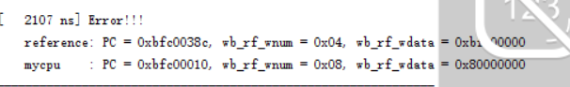

图七 branch指令跳转错误的波形图

从这里可以看出，问题大概出现在参考的pc值应该通过branch指令从0xbfc0000bc跳转到0xbfc0038c，但是却向下直接执行0xbfc00010了。

（2）分析定位过程

这个错误的出现时间是在我刚刚修改完对next_pc的逻辑赋值之后。于是可能是我的修改逻辑有错误。

（3）错误原因

起初我把nextpc修改为了*assign nextpc = (！reset)?seq_pc:br_taken ? br_target : seq_pc;*

后来发现是我对reset信号的定义不太了解导致错误的发生，使在复位信号关闭之后nextpc始终等于fs_pc+4。

（4）修正效果

将赋值语句修改为以下：

*assign nextpc = (fs_pc == 32'hbfbffffc)?seq_pc:br_taken ? br_target : seq_pc;*

但是，事实上，在经过原先的修改之后，ds_valid有了其确定值，从而nextpc也可以取到其正常值，于是最后可以再修改回原来的*assign nextpc = br_taken ? br_target : seq_pc;*

（5）归纳总结（可选）

reset信号其实是由resetn信号取反得到的，波形图中体现的是resetn。

一定要检查赋值语句前后的信号宽度是否一致。（改了一圈bug又改回来了）

6、错误6：组合环路

（1）错误现象

在结束第9个测试点，进入第10个测试点时，波形停止。

（2）分析定位过程

查看测试函数集，在汇编文件start中，找到指令*jal n10_nor_test*。找到调用的函数n10_nor，打开，入口地址LEAF(n10_nor_test)下执行了如下函数：*TEST_NOR(0xad9cc00e, 0x38b7ec24, 0x424013d1)；*

继续查找头文件inst_test.h，找到定义

*#define TEST_NOR(in_a, in_b, ref) *

*LI (t0, in_a); *

*LI (t1, in_b); *

*LI (v1, ref); *

*NOP4; *

*nor v0, t0, t1; *

*NOP4; *

*bne v0, v1, inst_error; *

*nop*

于是确认关键位置是nor指令中出现了组合环。

（3）错误原因

查看波形停止的位置，在*assign conf_addr <= cpu_data_addr；*处出现循环赋值的错误。继续查找剩余文件，找到如下赋值链：*data_sram_addr <= es_alu_result <= alu_result <= nor_result <= ~or_result*

*assign or_result = alu_src1 | alu_src2 | alu_result;*在这里出现组合环。

（4）修正效果

将赋值语句修改为以下：

*assign or_result = alu_src1 | alu_src2；*

随后测试程序通过。

（5）归纳总结（可选）

组合环太烦人了。。。一定不要把纯组合逻辑中的两个变量以任何方式接起来。

7、错误7：写入数据比对错误

（1）错误现象

错误波形忘记截图了……但是问题出现在执行到第12个测试点时。在一个执行逻辑右移0位的指令时，原数据最高位本来为1，输出的alu结果中最高位却变成了0。

（2）分析定位过程

猜想为alu中的srl指令出现了问题，毕竟其他位的数据都十分正确，并且pc停止在了执行srl的第一个指令处。

（3）错误原因

来看看srl的定义指令！

*assign sr_result = sr64_result[30:0];*

*assign sr64_result = {{32{op_sra & alu_src2[31]}}, alu_src2[31:0]} >> alu_src1[4:0];*

*assign alu_result = ({32{op_add|op_sub}} & add_sub_result)*

*| ({32{op_slt }} & slt_result)*

*| ({32{op_sltu }} & sltu_result)*

*| ({32{op_and }} & and_result)*

*| ({32{op_nor }} & nor_result)*

*| ({32{op_or }} & or_result)*

*| ({32{op_xor }} & xor_result)*

*| ({32{op_lui }} & lui_result)*

*| ({32{op_sll }} & sll_result)*

*| ({32{op_srl|op_sra}} & sr_result);*

很显然，sr_result的第31位又被忽略了。

（4）修正效果

将赋值语句修改为以下：

*assign sr_result = sr64_result[31:0];*

修改后测试程序通过。

（5）归纳总结（可选）

一定要检查赋值语句前后的信号宽度是否一致。

不过，信号位宽不够的bug也太多了吧。。。

四、实验总结（可选）

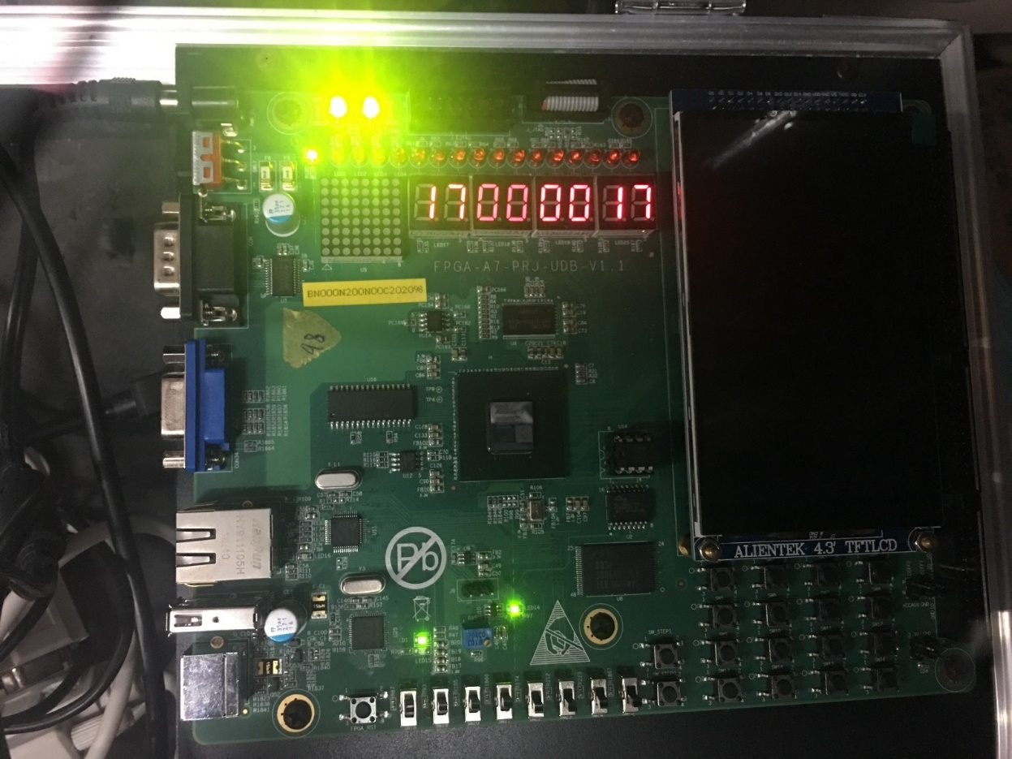

图八 上板成功拍照留念

看着着两个绿灯，心里的愉悦不可言说。（啊我的肝好疼）

其实起初被这个17吓得不轻（因为记得有23个测试点）。后来查看了led灯的源代码，发现它以16进制作为输出，才缓了一口气。